三、概要设计说明书
1．引言 2
1.1编写目的 2
1.2项目背景 2
1.3定义 2
1.4参考资料 3
2．任务概述 3
2.1目标 3
2.2运行环境 3
2.3需求概述 4
2.4条件与限制 4
3．总体设计 4
3.1处理流程 4
3.2总体结构和模块外部设计 10
3.3功能分配 10
4．接口设计 11
4.1外部接口 11
4.2内部接口 13
5．数据结构设计 13
5.1逻辑结构设计 13
5.2物理结构设计 16
5.3数据结构与程序的关系 16
6．运行设计 17
6.1运行模块的组合 17
6.2运行控制 17
6.3运行时间 18
7．出错处理设计 18
7.1出错输出信息 18
7.2出错处理对策 18
8.安全保密设计 18
9.维护设计 19

1．引言

1.1编写目的
编写概要说明书的目的是为了将结合系统的整体功能、需求针对系统实现过程进行概要设计，由于我们在需求规格说明书中已对本系统的需求进行了详细的叙述，因此将在本概要设计说明书中我们将对系统的初步配置、模块划分、处理流程和数据库设计、用户界面设计进行初步的规划，建立起系统的初步结构，为之后的开发过程提供思路，供开发人员进行参考，使系统的开发人员与设计人员对系统建立起统一的认识。
在具体的设计过程中，我们将以功能为单位对系统的模块进行划分，从而描述出系统各个部分的流程图，以此设计出结构清晰的系统数据库，完成系统的概要设计说明书。

1.2项目背景
随着汽车行业的快速发展，私家汽车数量的持续增加，为汽车交易尤其是二手汽车交易市场提供了巨大的活力。在国外的发达国家，百分之七十五以上的汽车交易市场是属于二手车的，汽车产业链的利润逐步向二手车行业转移。同时，二手车的流通不仅能够减少不必要的资源浪费，还可以为交通环境带来巨大的益处。同时，随着互联网的高速发展，随之出现的一些二手车交易平台，逐步取代了传统的二手车线下交易模式，但，国内现有的交易平台，有中间商负责经营，赚取其中的利润，买卖双方的交易并不透明，一定程度上不利于在线交易平台的发展。在这样的背景下，2014级物联网工程专业第五小组拟开发一个供二手车交易双方自主使用的P2P二手车自由交易系统。
待开发软件系统名称：P2P二手车自由交易系统；
项目提出者：项目小组全体成员；
项目开发者：项目小组全体成员；
主管单位：项目小组全体成员；
用户群体：网民（主要是面向二手车交易的买卖双方）；
与其他系统关系：依靠Windows操作系统环境下的软件进行开发，最终使用各平台下的浏览器进行项目完成后的测试。

1.3定义
- P2P：即Person to Person，表明本交易系统“无中间商”的特性。
- Tomcat：tomcat 服务器是一个免费的开放源代码的Web 应用服务器，属于轻量级应用服务器，在中小型系统和并发访问用户不是很多的场合下被普遍使用，是开发和调试JSP 程序的首选。
- Eclipse：Eclipse 是一个开放源代码的、基于Java的可扩展开发平台。就其本身而言，它只是一个框架和一组服务，用于通过插件组件构建开发环境。幸运的是，Eclipse 附带了一个标准的插件集，包括Java开发工具（Java Development Kit，JDK）。
- SQL Server：SQL Server 是Microsoft 公司推出的关系型数据库管理系统。具有使用方便可伸缩性好与相关软件集成程度高等优点，可跨越从运行Microsoft Windows 98 的膝上型电脑到运行Microsoft Windows 2012 的大型多处理器的服务器等多种平台使用。

1.4参考资料
[1] 任林洁. 基于电子商务的二手车网络交易模式研究——以“车易拍”交易平台为例[J]. 汽车工业研究, 2013(12):28-33.
[2]张海藩,《软件工程导论》（第五版）, 清华大学出版社
[3] 孙卫琴. Tomcat与Java Web开发技术详解[M]. 电子工业出版社, 2009.
[4] 明日科技. SQL Server从入门到精通[M]. 清华大学出版社, 2012.
[5] 杨向群. 二手车价格评估方法[J]. 广西市场与价格, 2003(3):40-41.
[6] 杨汉举. 基于神经网络的二手车价格评估模型[D]. 同济大学, 2014.
[7] 虞少波. 一种在线二手汽车估价的方法:, CN103279879A[P]. 2013.

2．任务概述

2.1目标
通过此概要设计说明书，初步规划出系统的整体开发流程，设计出本系统开发过程所需的必要细节，如系统的数据库结构的设计。
将系统按模块进行划分，进行模块处理流程的详细设计。最终将达到：
- 项目开发人员能通过本概要设计说明书，掌握系统的基本开发流程和系统的开发步骤，有利于后期系统开发有条不紊的进行。
- 开发完成后的系统供用户使用，可实现卖方发布车辆信息、买方检索车辆信息、买卖双方线下交易、交易双方信用评估等等功能。

2.2运行环境
硬件环境：
普通顾客机
CPU：Intel CoreI5 1.8GHz以上
内存：2G以上
含有浏览器的各类终端设备
软件环境：
服务器：Tomcat8.0
操作系统：windows7/8/10
数据库：SQL Server
浏览器：IE7.0以上或Chrome浏览器

在系统的初步开发过程中，可以使用云服务器进行系统的调试。

2.3需求概述
本P2P二手车自由交易系统将描述系统需求如下（以功能为模块划分）：
- 用户登录注册模块
使用本系统的用户，在涉及买卖交易时，必须经过用户实名认证这一过程，从而保证后续交易过程中的真实性；
- 车辆信息管理模块
用户中的卖方使用本系统完成车辆信息的录入，录入的车辆信息将经过管理员审核、汽车资源发布、交易完成或汽车下架后进行车辆“库存”更新等一系列处理过程，最终完成车辆在本系统中的售卖；
- 车辆信息检索模块
用户中的买方在系统中进行车辆信息的检索，根据距离（方便后续线下交易）、车辆额类型、里程数、颜色等车辆参数进行选择，检索出满意的二手车信息；
- 交易过程模块
买方在选择到满意的二手车辆之后，获取到卖方的联系信息，联系卖方进行线下交易，实地查看车辆。交易成功后，卖方将在平台删除汽车的待售消息，结束此次交易过程，用户双方交易的车型也将作为排行榜信息的参考；
- 用户信用评分模块
在交易完成后，买卖双方将在系统中进行买卖双方的信用互评，供之后的交易做参考；
- 排行榜推荐模块
系统的排行榜主要用于推荐“车辆热搜”以及“车辆交易排行榜”；
- 汽车服务与论坛模块
汽车服务模块将引进线下汽车服务商（4S店）发布汽车服务广告信息，以此作为网站系统运营的支撑资金，论坛模块将提供给用户一个交流的平台，供用户交流购买、保养二手车辆的心得。

2.4条件与限制
a. 系统的开发经费和初步运营经费，需从汽车服务商处获取，可能会有一定的困难；
b. 拟开发的价格评估子系统，其准确度可能在系统运营初期还不够高，需要人工估计作为辅助，以此提高评估子系统的价格评估精度；
c. 系统的开发时间可能会有一定的限制，开发小组的两位成员在开发期间均有课程负担，所以预期的开发完成时间可能会有延后。

3．总体设计

3.1处理流程
系统以功能模块划分为以下工作处理流程：
- 用户登录注册流程
其中买家和卖家的登录与注册处理方式相同，具体的流程如下图3.1.1所示：
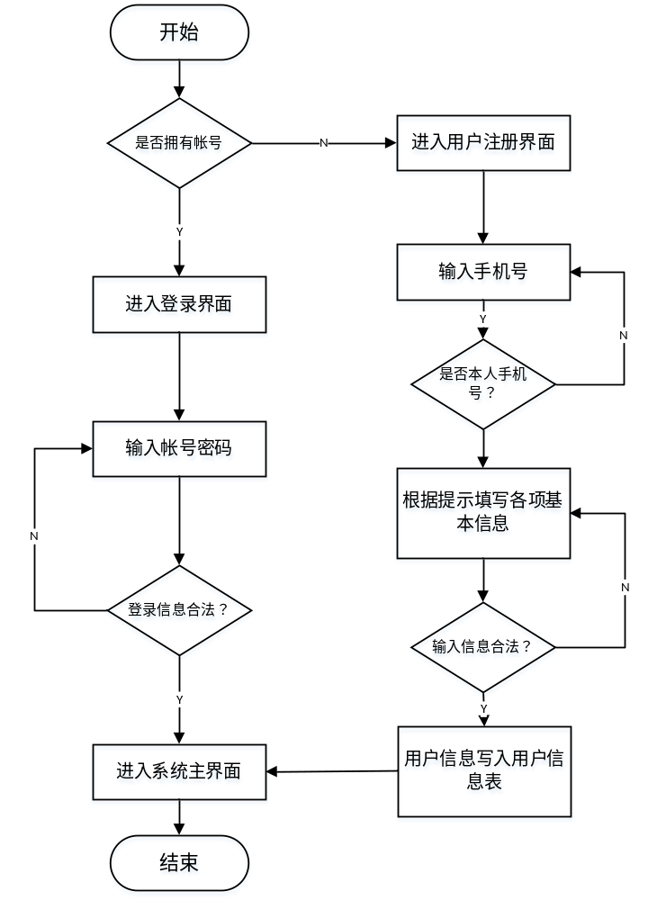
图3.1用户登录注册流程

- 车辆信息管理流程
用于处理卖家的输入二手车辆信息，同时系统检验其合法性，录入完成后管理员将对车辆信息进行审核并进行价格指导等步骤，具体见下图3.1.2
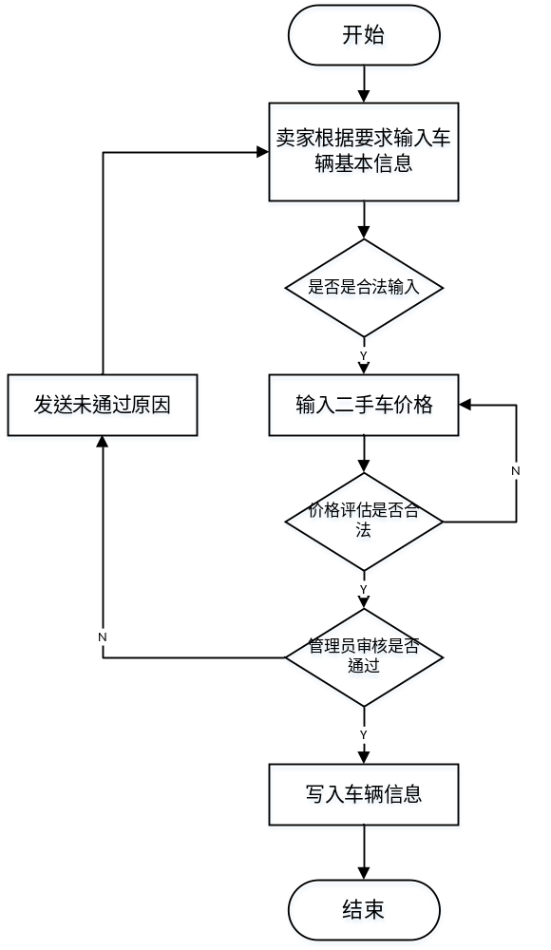
图3.1.2车辆信息管理流程

- 车辆信息检索流程
用于表示用户（买方）在检索车辆时的具体操作步骤，具体如下图3.1.3所示：
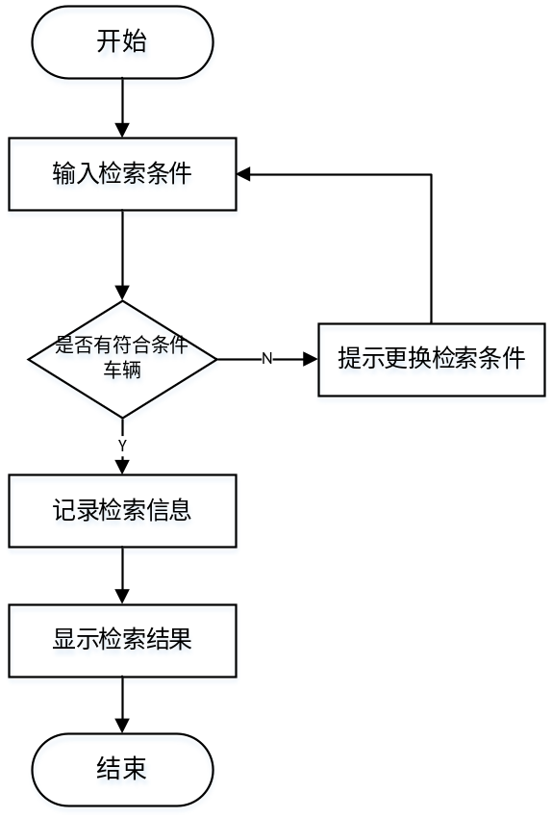
图3.1.3车辆信息检索

- 交易过程
买卖双方需要获取对方信息进行线下联系，协定交易地点，最终记录交易信息并且更改该车辆的状态，具体步骤如下图3.1.4所示：
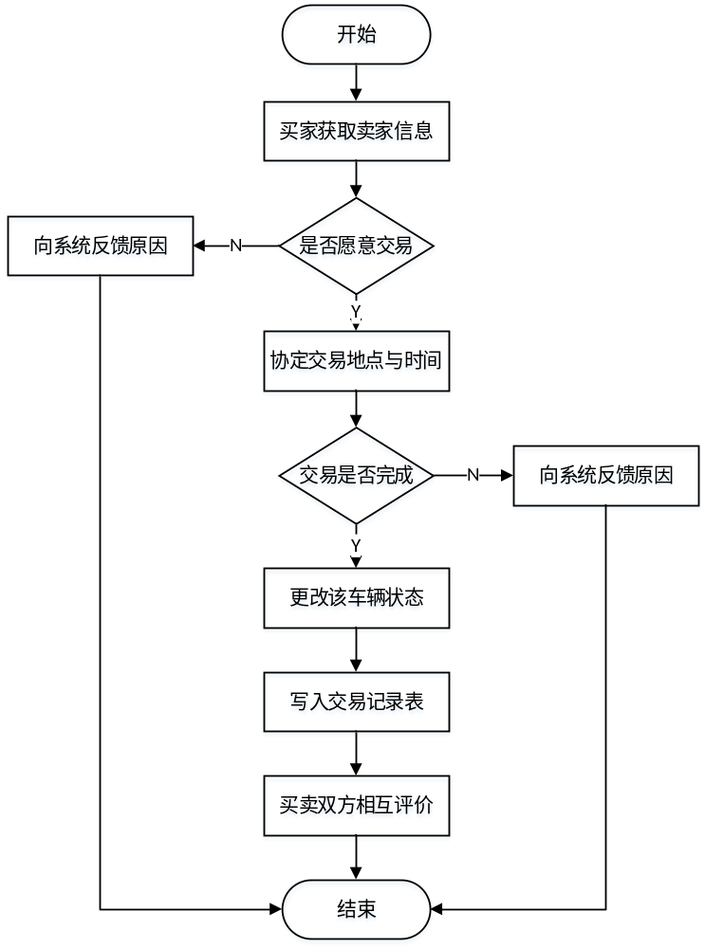
图3.1.4交易流程图

- 用户信用互评
该流程是在交易结束后对对方进行的评价，采用加权平均数的算法，具体步骤如下图3.1.5所示：
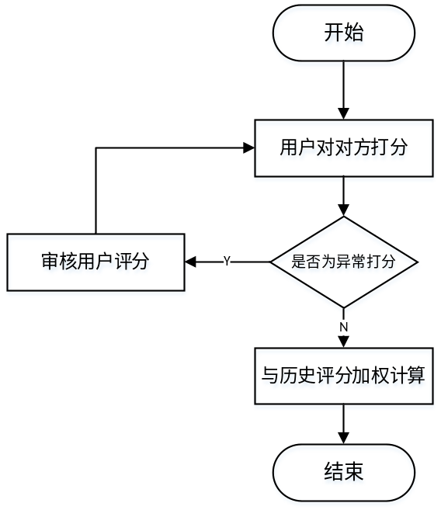
图3.1.5用户信用评分

- 排行榜信息推荐
该模块用于顾客检索车辆时的一个推荐信息，根据检索次数进行排序，同时剔除了已售出的车辆，具体的步骤如下图3.1.6所示
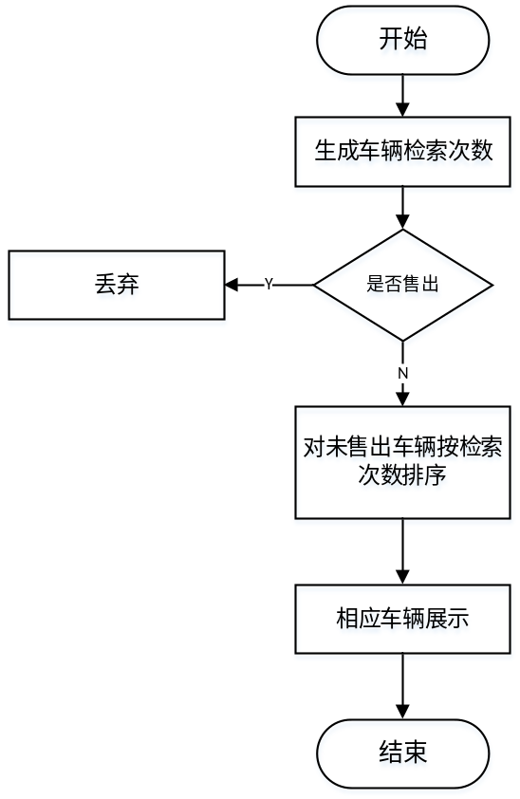
图3.1.6排行榜推荐

3.2总体结构和模块外部设计
我们的P2P二手车自由交易系统主要分为用户管理、车辆信息管理、车辆检索信息管理、交易管理和论坛服务管理这五个模块，具体结构图如下所示：
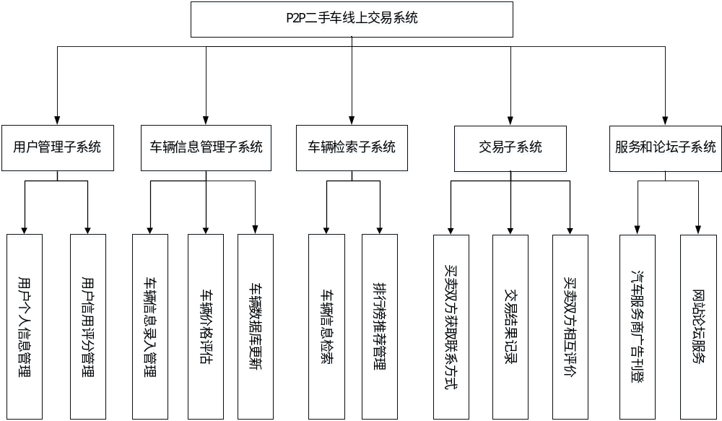
图3.2软件结构图

3.3功能分配
本P2P二手车自由交易系统主要分为以下7个模块：
- 用户登录注册模块
使用本系统的用户，在涉及买卖交易时，必须经过用户实名认证这一过程，从而保证后续交易过程中的真实性；
- 车辆信息管理模块
用户中的卖方使用本系统完成车辆信息的录入，录入的车辆信息将经过管理员审核、汽车资源发布、交易完成或汽车下架后进行车辆“库存”更新等一系列处理过程，最终完成车辆在本系统中的售卖；
- 车辆信息检索模块
用户中的买方在系统中进行车辆信息的检索，根据距离（方便后续线下交易）、车辆额类型、里程数、颜色等车辆参数进行选择，检索出满意的二手车信息；
- 交易过程模块
买方在选择到满意的二手车辆之后，获取到卖方的联系信息，联系卖方进行线下交易，实地查看车辆。交易成功后，卖方将在平台删除汽车的待售消息，结束此次交易过程，用户双方交易的车型也将作为排行榜信息的参考；
- 用户信用评分模块
在交易完成后，买卖双方将在系统中进行买卖双方的信用互评，供之后的交易做参考；
- 排行榜推荐模块
系统的排行榜主要用于推荐“车辆热搜”以及“车辆交易排行榜”；
- 汽车服务与论坛模块
汽车服务模块将引进线下汽车服务商（4S店）发布汽车服务广告信息，以此作为网站系统运营的支撑资金，论坛模块将提供给用户一个交流的平台，供用户交流购买、保养二手车辆的心得。

4．接口设计

4.1外部接口
4.1.1 用户界面接口
1、用户登录注册界面接口设计如下，用户将使用账号登录至系统进行操作。
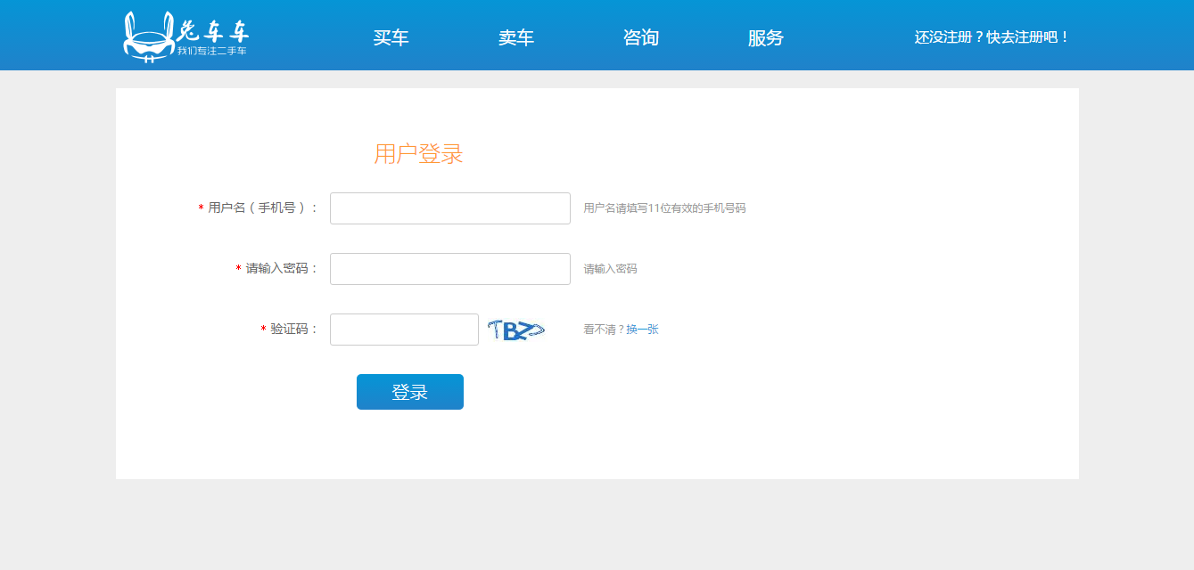
图4.1.1.1 用户登录界面

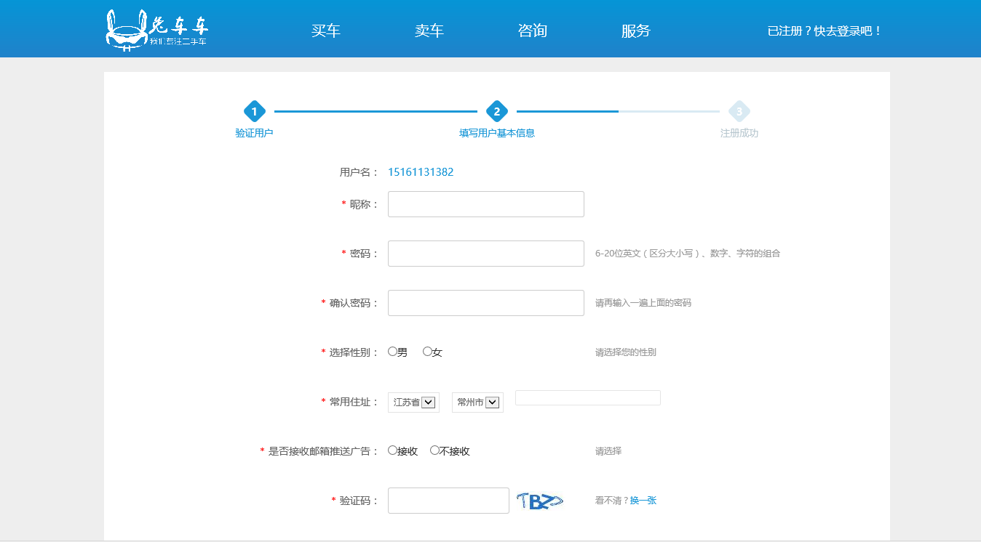
图4.1.1.2 用户注册界面

2、用户录入车辆信息接口如图4.1.1.3所示：
图4.1.1.3 用户填写车辆信息

3、用户检索车辆信息接口，如图4.1.1.4所示：
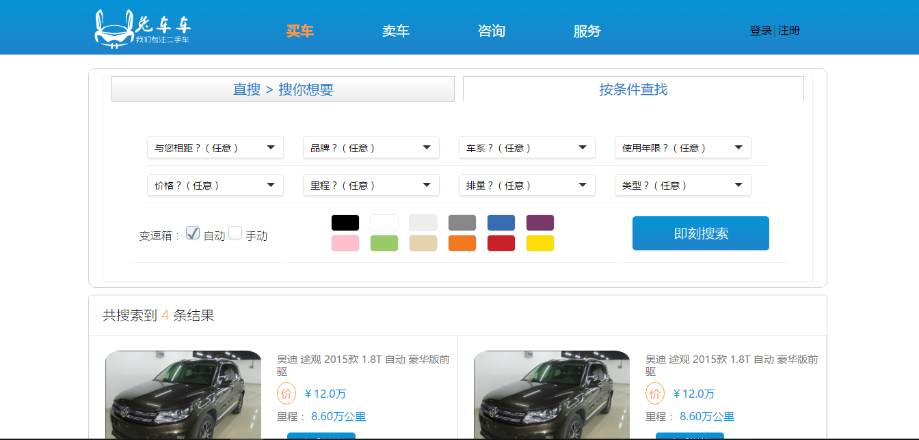
图4.1.1.4 用户检索车辆信息

4.1.2 软件接口
1. 二手车价格评估数据接口：http://code.juhe.cn/docs/801
2. 车系、品牌数据查询接口：http://op.juhe.cn/onebox/car/query

4.2内部接口
- 用户登录与个人管理模块的接口参数：用户名、密码、联系方式；
- 车辆信息管理模块的接口参数：车辆基本信息、价格信息；
- 车辆检索模块的接口参数：车辆检索条件；
- 交易模块的接口参数：买卖双方联系方式、选定的车辆信息；
- 车辆排行榜的接口参数：用户浏览痕迹、用户交易记录。

5．数据结构设计

5.1逻辑结构设计
1. 数据库设计:
用户信息表： user_info
列名 | 列名含义 | 类型 | 说明 | 可为空
user_id | 用户编号 | integer | 主键，自增 | N
tel | 手机号码 | varchar | 非空 | N
nickname | 用户昵称 | nvarchar | 非空 | N
pwd | 用户密码 | varchar | 非空 | N
sex | 用户性别 | integer | 1表示男，0表示女 | N
addresss | 用户住址 | nvarchar | 详细地址， | Y
email | 用户邮箱 | varchar | 邮箱地址 | Y
signuptime | 注册时间 | datetime | 非空 | N
province | 省份 | nvarchar | 非空 | N
city | 城市信息 | nvarchar | 非空 | N
adddetail | 详细地址 | nvarchar | 非空 | N
identity | 标识卖家/买家 | integer | 1卖家，0买家 | N
credit | 信用评分 | double | 非空，default:0 | N
表1

车辆字典表：car_build_info
列名 | 列名含义 | 类型 | 说明 | 可为空
car_build_id | 基础信息编号 | integer | 主键，自增 | N
first_letter | 品牌首字母 | char | 非空 | N
make_name | 品牌全称 | nvarchar | 非空 | N
model_series | 型号系列 | nvarchar | 非空 | N
model_name | 型号名称 | nvarchar | 非空 | N
type_series | 款式系列 | nvarchar | 非空 | N
type_name | 款式介绍 | nvarchar | 非空 | N
country | 品牌属地 | nvarchar | 非空 | N
technology | 公司性质 | nvarchar | 非空 | N
vehicle_class | 车辆级别 | nvarchar | 非空 | N
volume | 汽车排量 | integer | 非空 | N
transmission | 变速方式 | nvarchar | 非空 | N
表2

车辆信息表：car_basic_info
列名 | 列名含义 | 类型 | 说明 | 可为空
car_id | 车辆编号 | integer | 主键，自增 | N
mileage | 车辆里程 | integer | 非空 | N
license | 发动机编号 | varchar | 非空 | N
license_date | 许可日期 | date | 非空 | N
color | 车辆颜色 | varchar | 非空 | N
is_one_hand | 是否为新车 | integer | 1表示新车，0表示二手 | N
purpose | 是否运营 | integer |  | N
insurance_date | 保险到期时间 | date | 非空 | N
annual_survey | 年检时间 | date | 非空 | N
maintenance | 保养方式 | nvarchar | 非空 | N
car_bulid_id | 车辆字典编号 | integer | 非空 | N
evaluate_down | 估价下界 | double | 非空，万为单位 | N
evaluate_up | 估价上界 | double | 非空，万为单位 | N
price_ori | 系统估计价格 | double | 非空，万为单位 | N
表3

交易信息表：sell_list
列名 | 列名含义 | 类型 | 说明 | 可为空
sell_list_id | 交易编号 | integer | 主键，自增 | N
user_id | 用户编号 | integer | 非空 | N
car_id | 车辆编号 | integer | 非空 | N
sell_time | 交易时间 | datetime | 非空 | N
表4

排行榜信息文件：brower_info
列名 | 列名含义 | 类型 | 说明 | 可为空
brower_id | 检索编号 | integer | 主键，自增 | N
user_id | 用户编号 | integer | 非空 | N
car_id | 车辆编号 | integer | 非空 | N
表5

买卖双方交流文件：chart_list
列名 | 列名含义 | 类型 | 说明 | 可为空
car_id | 车辆编号 | integer | 主键，自增 | N
sender_id | 发送方编号 | integer | 非空 | N
receiver_id | 接收方编号 | integer | 非空 | N
content | 内容 | nvarchar | 非空 | N
send_time | 发送时间 | datetime | 非空 | N
表6

5.2物理结构设计
针对本系统内所使用的每个数据结构中的每个数据项的存储要求、访问方法、存取单位、存取的物理关系（索引、设备、存储区域）、设计考虑和保密条件。

5.3数据结构与程序的关系
程序的正确执行依赖于合理清晰的数据结构。各程序模块和系统数据库结构组合划分如下：
模块名称 | 调用的数据库表
用户信息管理模块 | 用户信息表 user_info
车辆信息管理模块 | 车辆字典表 car_build_info  车辆信息表 car_basic_info  用户信息表 user_info
信息检索模块 | 车辆字典表 car_build_info  车辆信息表 car_basic_info  用户信息表 user_info  排行榜信息表 brower_info
交易信息管理模块 | 车辆信息表 car_basic_info  用户信息表 user_info  交易信息表 sell_list
论坛交流子模块 | 用户信息表 user_info  用户交流记录表 chat_list
表5.3

6．运行设计

6.1运行模块的组合
1、用户信息与车辆信息模块的组合：
用户信息经实名认证后，卖方可使用系统进行待售二手车辆信息的录入，车辆信息发布后，用户可在个人管理中心查看待售二手车的状态；
买方根据自己的地理位置，检索待售二手车辆的信息，搜索“距离自己最近”的二手车辆，方便后续线下交易的进行。
2、用户信息、车辆信息与交易模块的组合：
买方选择到满意的车辆信息后，获取到卖方的联系方式，联系卖方进行线下交易。
3、用户交易与信用记录模块的组合：
买卖双方交易前，会互相参考双方的用户信用记录，以此决定是否继续进行交易；交易结束后，双方将就本次交易互相进行评价，用作之后交易的参考。

6.2运行控制
系统的使用流程以及程序的控制流程将严格按照模块的功能划分进行，卖方录入车辆信息，丰富系统的“库存”内容，为买方提供更多的待售二手车辆，用户双方交易完成后，将进行信用评分，供做后续交易的参考，用户检索过程和此次交易过程的进行，将被记录下来用作排行榜的推荐信息。

6.3运行时间
整个系统各模块响应时间不大于1秒，各模块运行时间在3秒以内。

7．出错处理设计

7.1出错输出信息
本系统对于用户的不正确的输入有异常处理机制，防止出现系统崩溃以及不正确的数据写入数据库的操作。当用户输入不符合规范时，利用Ajax技术直接在当前页面上进行错误的提示。
- 用户输入的登录信息不正确时：用户信息错误，请重新输入；
- 修改密码时，两次输入的密码不一致时：在输入栏边提示两次输入不一致；
- 上传的车辆信息不完整：在空缺的信息栏处标红并提示输入；
- 网络连接以及系统服务中断时：弹出对话框并提示系统服务终端，检查后重试；

7.2出错处理对策
本在线二手车交易平台拥有强大的鲁棒性以及环境适应性，充分的考虑的用户的各种不正确的输入以及各项不可预测的突发事件，包括：
- 不可预测的突发事件：当突然的断电、网络故障、浏览器的崩溃等原因时，重新登录系统，系统会自动保存当前的输入状态。例如上传车辆信息时，系统每隔一个较短的时间对当前的输入进行保存。
- 用户不规范的输入：系统会根据用户输入的内容进行提示，利用Ajax技术异步得与服务器进行交互，及时的反馈输入信息的正确与否，即防止不正确的数据进入数据库对系统造成的危害又提升了用户的体验。

8.安全保密设计
首先，用户的账户信息都经过MD5加密后存入数据库中防止明文存储出现密码的泄漏，在发送HTTP请求时，同时对参数进行加密。每一个用户的用户名都是用户的手机号，在注册前首先要经过手机号认证，防止出现虚假信息。当用户忘记密码时，可以通过手机号的认证，修改密码。系统管理员拥有最高的权限，但是用户的密码等信息对于系统管理员任然是不可见的。

9.维护设计
我们的在线二手车交易系统的维护分为系统的升级维护和数据库的维护两个方面。
- 数据的维护
我们使用的SQL Server 数据库对我们的数据定期的备份、存储，防止出现数据的丢失。
- 系统的维护
在我们的系统设计阶段就充分的调研市场，了解用户真正的需求。软件的运行阶段，我们不断的调研市场，邀请用户填写我们的调查问卷，根据用户和市场的反馈及时得更新、完善我们系统的功能。
在软件编码的方面，我们要求我们的开发工程师有良好的变成习惯，对于每个函数、模块写上注释，同时规范化每一个接口的输入与输出，提高程序的可维护性，方便对系统进行快速的二次开发

